普通高級中學課程綱要教師專業進修研習
臺北市99學年度高級中學夥伴學習群美術教師專業成長研習5
-讓沈睡的字體再度醒來：鑄字排版創作研習紀錄

2011/3/22
攝影、記錄：李官恩
前言：
在宋代畢昇發明活字印刷術之後，在電腦排版興起之前，幾百年來人類都使用活字印刷文章書籍以傳遞文化，在漫長的歷史中延伸出許多如鑄字、排版、打紙樣、印刷、裝訂等相關產業。今日參訪的「日星鑄字行」位於太原路的小巷弄中，是臺北最後一間鑄字行，於民國58年創立至今四十餘年，見證臺灣活字印刷產業的興衰，第二代老闆張介冠先生繼承父親留下的家業，在電腦幾乎取代傳統活字排版的現代依然堅持營業，讓過去的印刷文化得以傳承。

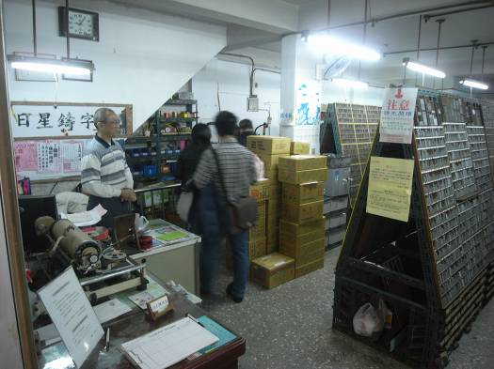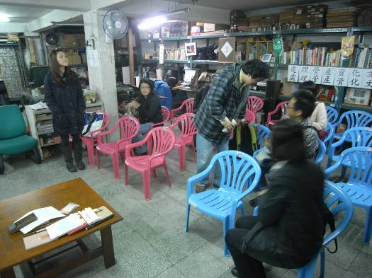
日星鑄字行一樓櫃台 地下室聽導覽的空間環境

在簡單的環境介紹後，參訪成員前往地下室就坐，首先由臺北市高中美術科輔導團總幹事莊智鈞主任致詞，介紹輔導團成員以及今日為我們導覽的老闆張介冠先生和擔任義工的楊忠銘先生。
今日活動共有五個階段：
第一階段→楊忠銘先生介紹文字的演進以及活版印刷發展歷史
第二階段→張介冠老闆介紹臺灣活版印刷歷史以及日星的沿革
第三階段→將成員分成兩組介紹器材與印刷相關流程，然後交換
第四階段→自行揀字購買
第五階段→領取個人姓名鉛字，列印參觀書籤，有獎徵答
結束今日研習活動。

相見歡：
莊智鈞主任：非常感謝張老闆同意讓我們參訪，日星鑄字行是臺北市僅存的鑄字行，保存活字印刷文化不遺餘力，相信今天輔導團的參訪活動必定能夠滿載而歸。

張介冠老闆：非常歡迎各位高中老師來參觀我們日星鑄字行，來到我們日星鑄字行參觀的民眾從幼稚園的小朋友到七十幾歲的教授、長者都有，今天大家有任何問題歡迎隨時提出，這樣我們或許可以談得更深入。

第一階段：文字的演進以及活版印刷發展歷史 by楊忠銘先生

(楊忠銘先生是日星鑄字行的導覽志工，也是推廣版畫、印刷術的文化工作者，主要在學校以外的地方推廣教育活動，目前也在臺北當代藝術館擔任版畫講師。)

人類使用文字傳承文化，在中國最初將文字記載在甲骨、銅器等物件上面；後來手抄書出現之後，藉由一個字一個字抄寫的方式流傳文化訊息；為了能夠能快速傳教，人類又發明了雕版印刷術，以便大量印刷經書；宋代畢昇大約在西元1040年左右發明了活字印刷術，當時他使用泥塑字體，耐用度和相關技術還不是那麼成熟，這個發明被紀錄在宋朝的沈括所著的《夢溪筆談》當中，被視為人類最早使用活字印刷的紀錄。
後來活字印刷術在15世紀傳到了德國，約翰尼斯·古騰堡改良當時的技術，使用金屬字體活版印刷聖經，他讓文化的傳遞變得更便宜快速，間接影響歐洲後來的科技和社會的發展。這個活字印刷技術在全球持續使用了500年，直到電腦排版出現之後才被取代。目前活字印刷技術已被中國在2010年申請成為世界非物質文化遺產。

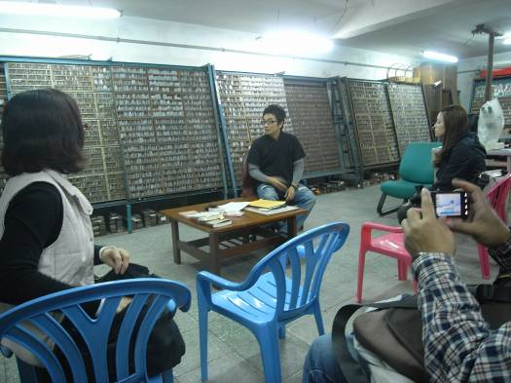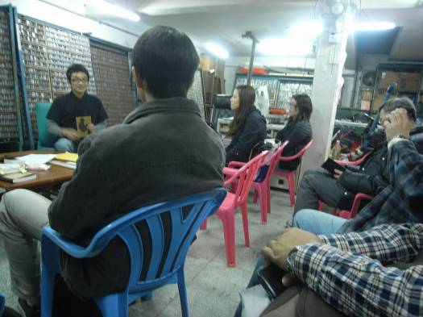
楊忠銘先生解說文字的演進以及活版印刷發展歷史

第二階段：臺灣活版印刷歷史以及日星的沿革 by張介冠老闆

臺灣在日治時期開始發展活字印刷術，因此早期的從業人員都是去日本學習相關技術，張介冠老闆的父親在民國30年左右在花蓮的報社學習印刷術。國民政府來到臺灣之後，對印刷業最大的衝擊就是字體的改變，雖然日本過去使用的「明體」，具有直粗橫細的特色，和中國當時使用的「宋體」相近，但還是需要大量新的中文鉛字以應使用。張介冠先生的父親回到臺北之後原本要開印刷廠，但是當時印刷機相當熱門，必須訂貨一年之後才能買到，因此先買了鑄字機，在民國58年開了日星鑄字行。一年後印刷機終於送到，但當時鑄字的生意也已經上了軌道，因此決定將印刷機賣掉，專心從事鑄字業。張介冠先生在65年退伍後也加入了鑄字行的生產業務，當時臺灣的印刷相關產業非常興盛。

民國65年，中文打字機出現；民國70年，微型電腦發明，這些都還不足以影響活字印刷，但是民國75年左右，平版印刷進入市場，加上蘋果電腦研發了一套電腦排版系統，具成本低、速度快等優點，開始衝擊活字印刷的生存空間，到了民國85年，臺灣的鑄字行開始虧損，民國90年，臺灣最大的鑄字行中南行歇業，活字印刷已經成為快要消失的產業。

在活字印刷鼎盛的時期，全台共有30多間鑄字行，臺北就10餘家，但現在只剩日星鑄字行持續營業中，當初即使面對龐大的壓力還是決定持續經營的原因很多，一方面為了報答老客戶、另一方面也為了保存漢字之美、以及希望子孫能夠理解祖先的產業文化。現在日星鑄字行正在進行「活版字體復刻計畫」，希望能夠藉此保存臺灣工藝以及完整工業樣貌。

日星鑄字行能夠獲得文化界的注意，原因有三：
1.2007年「蘑菇」雜誌的訪問介紹，讓這個產業受到設計界的注意。
2.2008年「行人出版社」10週年慶，選擇日星的鉛字作為讀者的禮物。
3.楊忠銘先生的加入與推廣。

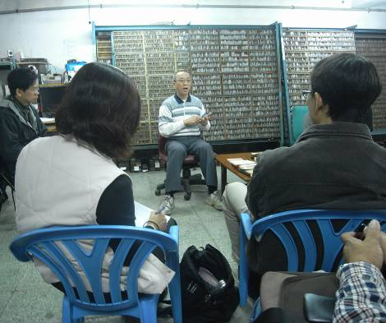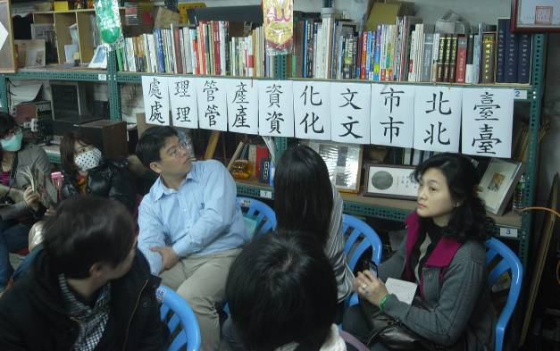
張介冠老闆介紹 電腦楷體和日新楷體的比較。

第三階段→將成員分成兩組介紹器材與印刷相關流程

楊忠銘組
- 日星字體有三種：日星楷體、日星明體、日星黑體。
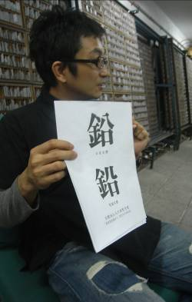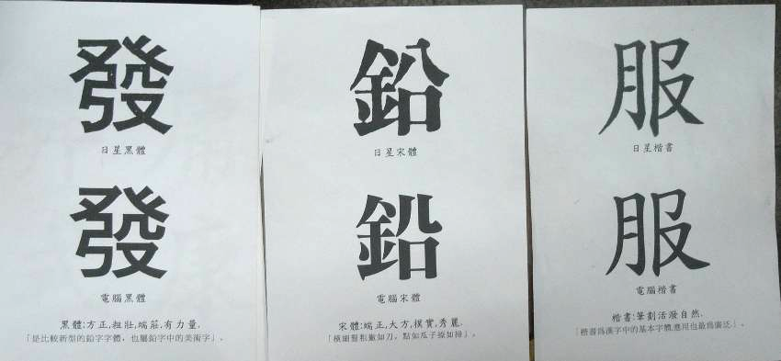
日星三種字體和電腦字體比較，可看出日星字體重心較高，字型有力。

- 鑄字行將字體分成數種大小，以「初號字」最大、數字越大字體越小。日星字體從初號字到六號字，共有七種大小。
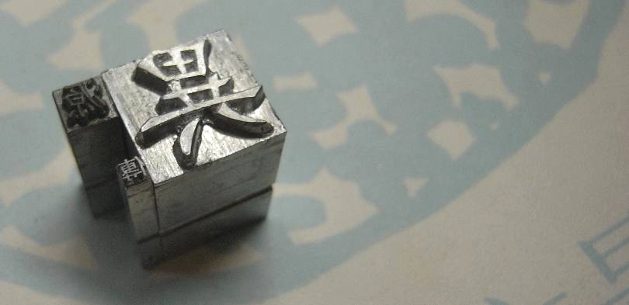 初號、四號和六號字
- 美麗的字體必須「橫細豎粗撇如刀」，臺灣目前電腦中普遍使用的楷體較軟，柔若無骨，難以展現漢字挺拔之美。
- 介紹臺灣最近出版和活字印刷相關書籍。
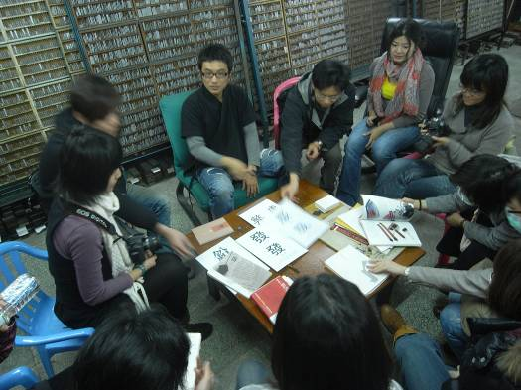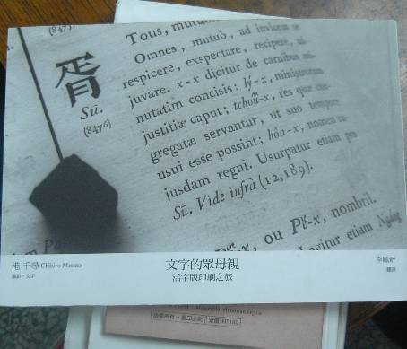
介紹相關書籍 世界各地活字印刷產業介紹書

- 介紹揀字邏輯。
撿字分為兩區，「常用字」區和「罕用字」區，都是由右上（筆劃少）排到左下（筆劃多），基本上部首相同的字會排在一起，另外常用的同類字，例如數字單位、政府單位等字會放集中放在同一區以方便拿取。

（筆劃少）丁  龜（筆劃多） | 常用字約2500~3000個，  依照左圖順序排列

- 介紹活字排版以及印刷工具。
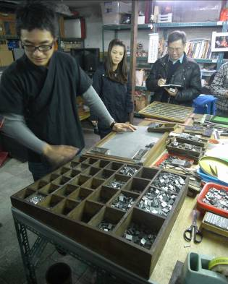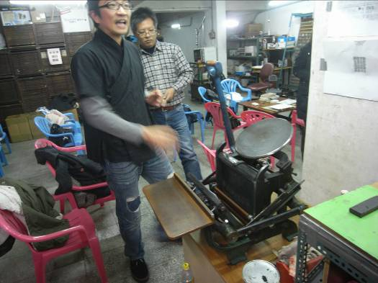
排版的臺面必須傾斜以方便操作 一個操作就可同時上墨和印刷的機器

張介冠組
- 說明西方鑄字以及漢字鑄字的差異：西方字母只有數十個，但漢字必須需要鑄造12~15萬個字才夠用，因此漢字的鑄字行需要投入龐大的成本。
- 介紹鑄字過程：
1.請對文字有研究的書法專家寫字
2.請篆刻師父將書法字雕刻成印章，稱為「父形」
3.將印章等比例縮小成「字種」（可以不經這個步驟）
4.電解翻模成「母形」（又稱為「字母」，通常使用銅來製作）
5.使用鑄字機複製出一個個鉛字
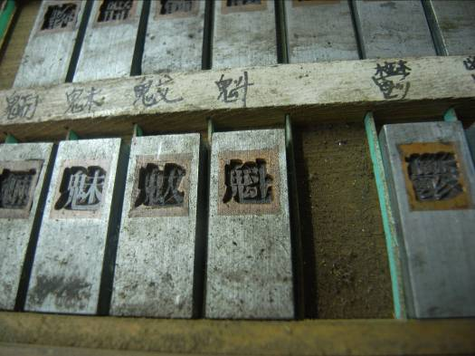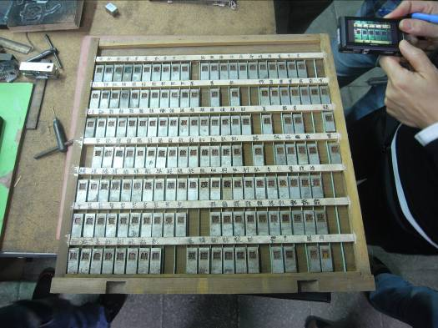
鑄字行的重要資產：銅模字母

- 介紹鑄字機各部件構造，以及原理：
機器能自動將金屬溶解，灌進放有母形的模具內，冷卻、切割和修邊，但是操作的速度、溫度還是要依靠經驗去調整。鑄字機操作溫度約控制在攝氏270度左右，但還是要依照字體大小調整溫度、金屬比例和耐用度。
- 操作示範，老闆表示鑄字最困難之處在於決定「字的位置」，位置正確才能展現文字的靈魂。

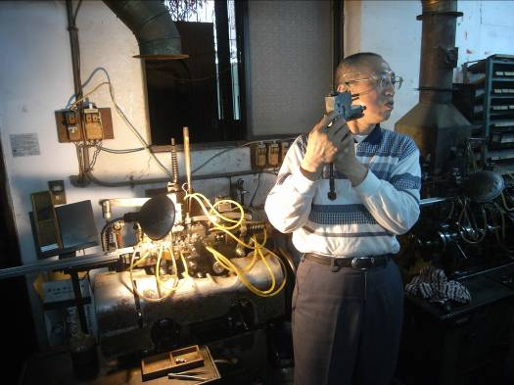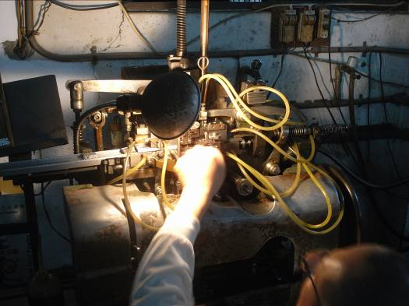
張介冠老闆介紹鑄字機 操作示範

第四階段→自行揀字購買。
成員可以自行選擇喜歡的鉛字作為紀念品購買。

第五階段→領取個人姓名鉛字，列印參觀書籤，有獎徵答

張介冠老闆希望參訪成員能夠提供將來日星鑄字行成為小型博物館的規劃建議，提供建議的獎品是生肖圖案的鉛印，。
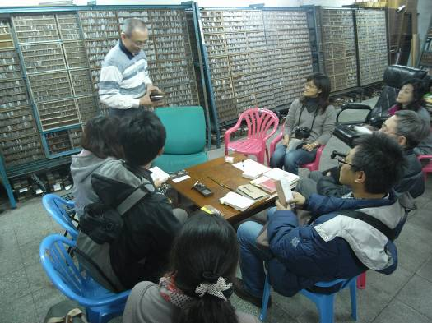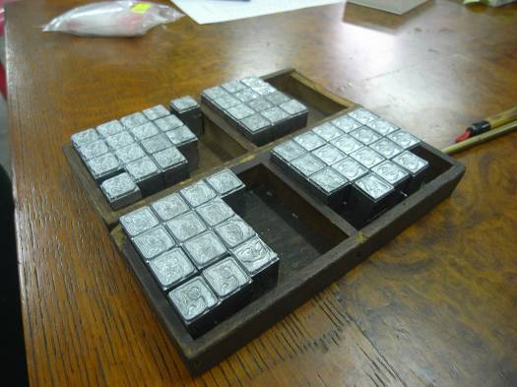
張介冠老闆主持有獎徵答 獎品

成員提供的建議如下：
- 建議能增加投影設備，可用簡報的方式進行導覽。
- 建議增加體驗課程，例如運用活字排版列印名片的付費體驗。
- 建議可增加靜態照片輔助說明。
- 建議可和相關產業連結，成立獨特的傳統活字印刷文化區。

研習結束。

